МІНІСТЕРСТВО ОСВІТИ І НАУКИ, МОЛОДІ ТА СПОРТУ УКРАЇНИ
Національний аерокосмічний університет ім. М.Є. Жуковського
“Харківський авіаційний інститут”

Кафедра комп’ютерних систем, мереж і кібербезпеки

Лабораторна робота № 4

з дисципліни “Технології програмування”

СПАДКУВАННЯ, ПОЛІМОРФІЗМ, ІНКАПСУЛЯЦІЯ JAVA

ХАІ.503.525і1.22о. 125, ПЗ

Виконав студент гр. 525і1 Проценко Д.І.
(№ групи) (П.І.Б.)

(підпис, дата)

Перевірив ст. викладач каф.503
(науковий ступінь, вчене звання, посада)

Здоровець Ю. В.

(підпис, дата) (П.І.Б.)

Харків 2022

Тема роботи: Спадкування, поліморфізм, інкапсуляція JAVA
Мета роботи: Ознайомитися з реалізацією спадкування в Java,ознайомитися зі шляхами реалізації поліморфізму в Java, ознайомитися з реалізацією інкапсуляції в Java, створити додаток з використанням спадкування і реалізацією поліморфізму та інкапсуляції.

Завдання 1.

Частина 1. Умови завдання
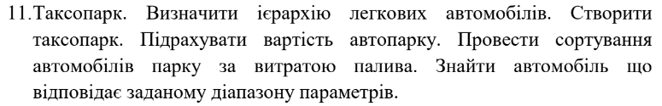
Рис. 1 Умови завдання

Частина 2. Текст програми

/* Taksopark.java */
public class Taksopark
{
public int volume;
protected int price;
protected int max_speed;
public int getVolume() {
return this.volume;
}
}
}/* Car.java */
public class Car extends Taksopark
{
private String Brand;
private String Model;
public Car(String brand, String model, int volume, int price, int speed)
{
this.Brand = brand;
this.Model = model;
this.volume = volume;
this.price = price;
this.max_speed = speed;
}
@Override
public String toString()
{
return " {" +
"Brand - " + Brand + '\'' +
", Model - " + Model + '\'' +
", consumption - " + volume + '\'' +
", price/day = " + price + '\'' +
", speed = " + max_speed +
'}' + '\n';
}
public String getModel()
{
return this.Model;
}
public int getSpeed()
{
return this.max_speed;
}
public String getBrand()
{
return this.Brand;
}
public int getPrice(){
return this.price;
}
}
/* Main.java */
import java.util.*;
import java.util.stream.Collectors;
public class Main {
public static void main(String[] args) {
// Вариант 1
Scanner s = new Scanner(System.in);
List<Car> cars = new ArrayList<>(Arrays.asList(
new Car("Mersedes", "banan", 7, 25, 215),
new Car("Daewwo", "Matiz na gazu", 1, 10, 436),
new Car("Camry", "Na arabskom chipe", 9, 23, 280),
new Car("Tesla", "Plaid na benzine", 6, 30, 290),
new Car("Yaz", "Gnilaya devyatka", 5, 5, 120)
));
cars = cars.stream()
.sorted(Comparator.comparing(Car::getVolume)
.thenComparing(Comparator.comparing(Car::getPrice)
.thenComparing(Comparator.comparing(Car::getSpeed))))
// .thenComparing(Comparator.comparing(Car::getVolume))))
.collect(Collectors.toList());
System.out.println("\n\t\t\t\t\t\t\tСортировка по рассходу безина:\n");
System.out.println(cars);
for(;;)
{
Car[] carArray = cars.toArray(new Car[0]);
System.out.println("Введите необходимые параметры через пробел(для выхода -1:");
System.out.println("1. Макс цена 2. Мин макс/скорость 3. Макс расход бензина");
int tmpPrice = s.nextInt();
if (tmpPrice == -1)
break;
int tmpSpeed = s.nextInt();
int tmpVolume = s.nextInt();
//System.out.println(cars.stream().anyMatch((Car::getPrice) > tmpPrice ));
boolean jojo = false;
System.out.println("Подходящие варианты:");
for(int i = 0; i < 5; i++)
{
if((carArray[i].volume <= tmpVolume) && (carArray[i].max_speed >= tmpSpeed) && (carArray[i].price <= tmpPrice))
{
jojo = true;
System.out.println(" {" +
"Brand - " + carArray[i].getBrand() + '\'' +
", Model - " + carArray[i].getModel() + '\'' +
", consumption - " + carArray[i].volume + '\'' +
", price/day = " + carArray[i].price + '\'' +
", speed = " + carArray[i].max_speed +
'}' + '\n');
}
}
if(jojo == false)
System.out.println("Нет подходящего варианта");
}
}
}

Частина 3. Діаграма структури класів

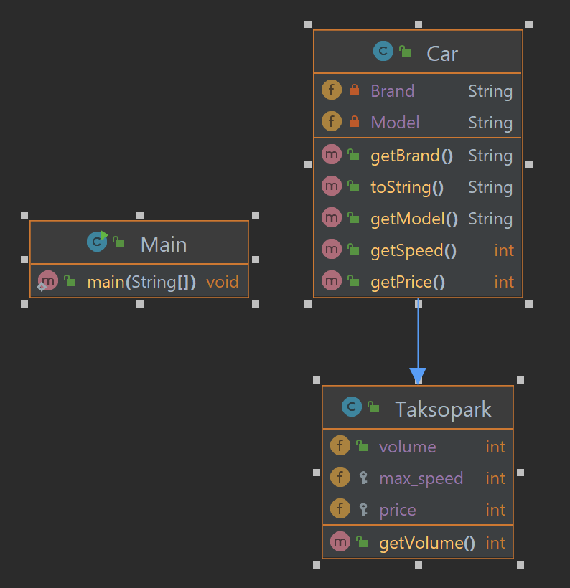

Рис. 2 Діаграма классів

Частина 4. Скріншоти виконання завдання

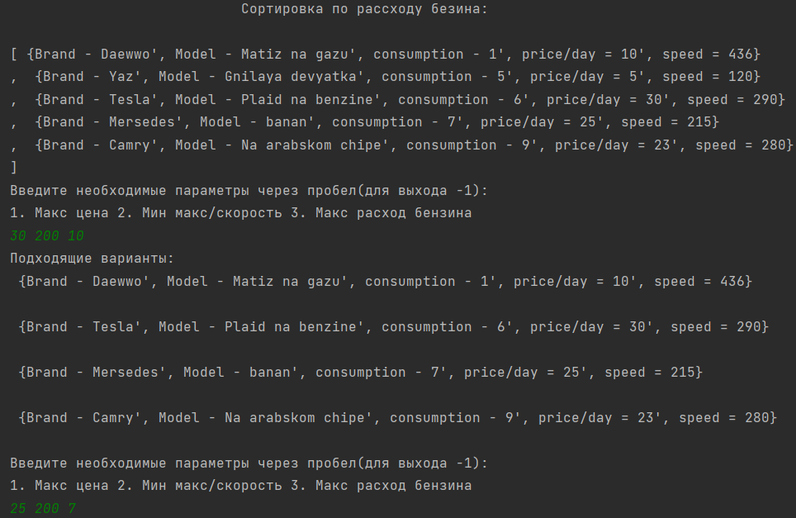

Рис. 3 Скріншот виконання завдання (1 частина)

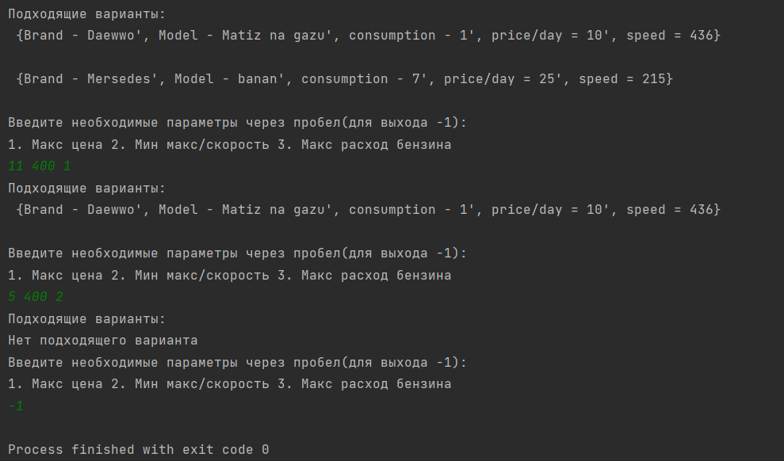
Рис. 4 Скріншот виконання завдання (2 частина)

Висновки
Ознайомився з реалізацією спадкування в Java, ознайомився зі шляхами реалізації поліморфізму в Java, ознайомився з реалізацією інкапсуляції в Java, створив додаток з використанням спадкування і реалізацією поліморфізму та інкапсуляції.

Використані джерела
- Лекції з “Технології програмування”в

